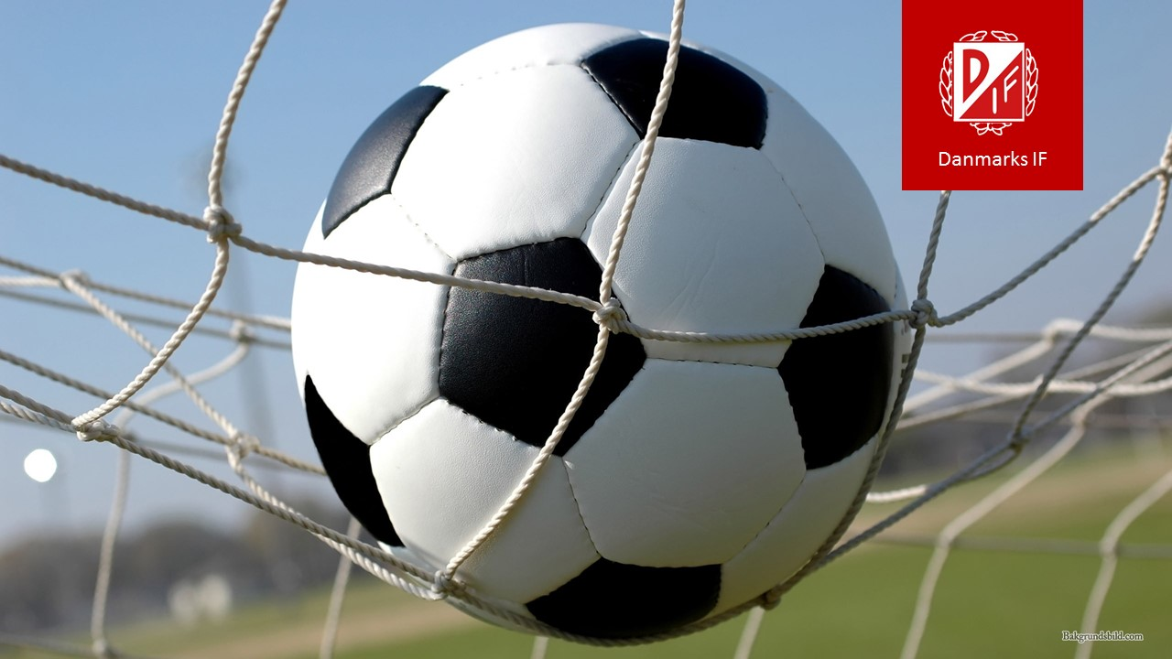

**I maj börjar fotbollen!**

Danmarks IF kommer att startat ett lag för flickor födda 2014.

Vi träffas nere på Danelid C-planen (trekanten) torsdag den 14:e maj kl 17:30.  
Danmarks IF är en ideell förening där lagen drivs av föräldrar. Den 14:e maj finns Fotbollssektionen på plats och berättar mer om vad det innebär samt hjälper er att komma igång.

Alla barn är välkomna att komma ner och prova. Ta med vattenflaska, fotbollskor och benskydd.

Välkommen!